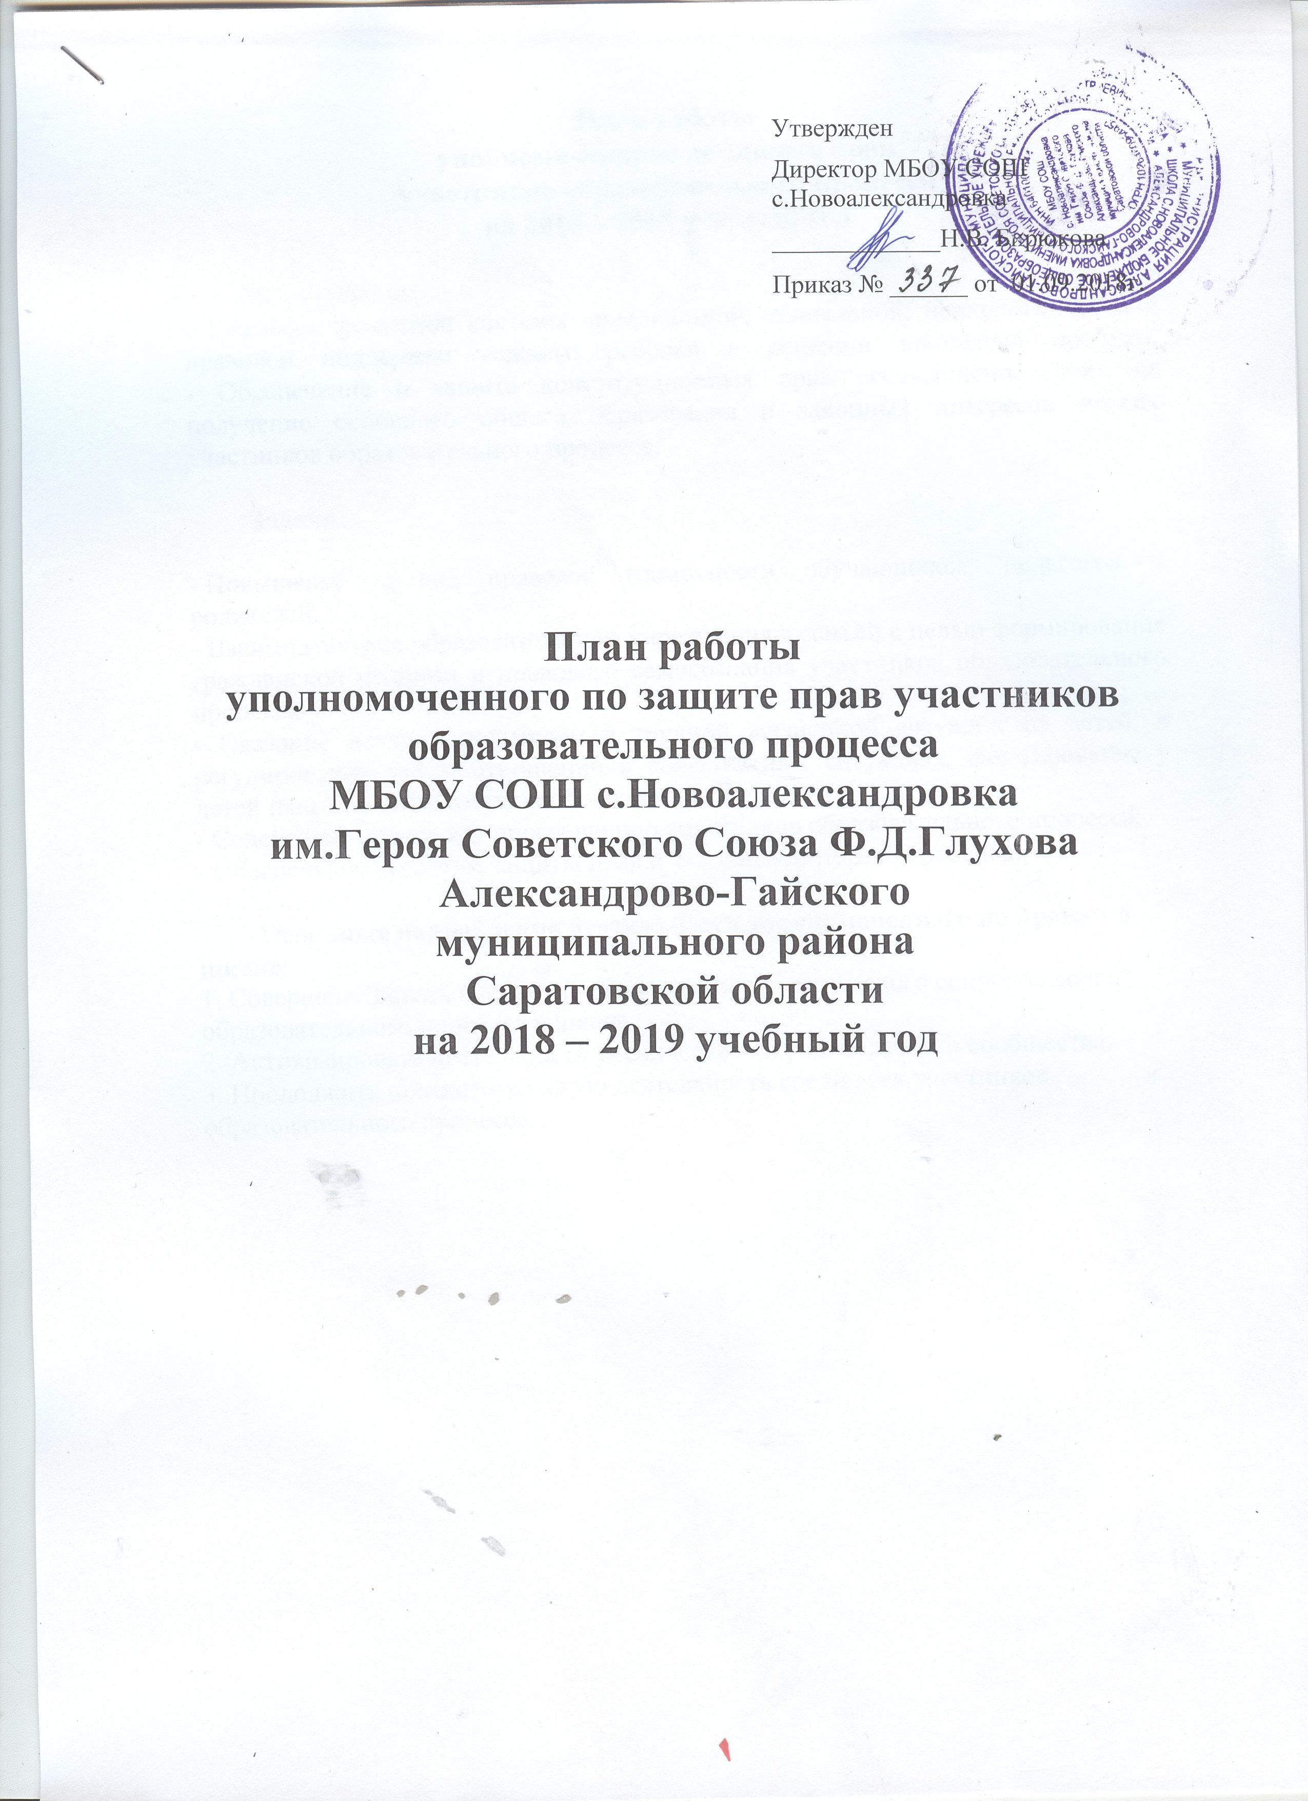
План работы
уполномоченного по защите прав участников образовательного процесса на 2018 – 2019 учебный год

Цель работы:
- Создание целостной системы нравственной, социальной, психологической и правовой поддержки каждого ребёнка в решении школьных проблем.
- Обеспечение и защита конституционных прав несовершеннолетних на получение основного общего образования и законных интересов других участников образовательного процесса.
Задачи:
- Повышение уровня правовой грамотности обучающихся, педагогов и родителей.
- Взаимодействие образовательного учреждения с семьёй с целью формирования гражданской позиции и правового самосознания участников образовательного процесса.
- Оказание помощи родителям в трудной жизненной ситуации их детей, в регулировании взаимоотношений в конфликтных ситуациях, формирование у детей навыков самостоятельной жизни;
- Содействие правовому просвещению участников образовательного процесса;
- Обеспечение гарантий защиты прав и законных интересов ребенка.

Основные направления деятельности уполномоченного по правам в школе:
1. Совершенствовать систему правового и психологического сопровождения образовательного процесса в школе.
2. Активизировать деятельность ученического и родительского сообщества.
3. Продолжить просветительскую деятельность среди всех участников образовательного процесса.

План работы
уполномоченного по защите прав участников образовательного процесса на 2018 – 2019 учебный год

Месяц | Название мероприятия | Ответственный
сентябрь | 1. Информирование родителей и их детей о наличии в школе уполномоченного по правам ребёнка и специфике его деятельности.  2. Сбор информации о детях и семьях, состоящих на разных формах учёта.  3. Сбор информации об учащихся, пропускающих занятия без уважительной причины.  4. Сбор информации о занятости обучающихся в кружках и секциях.  5.Организация встреч с инспектором ПДН и специалистами служб и ведомств системы профилактики.  6. Рассмотрение жалоб участников образовательной деятельности, беседы, консультирование. | Уполномоченный по правам ребенка Жумалиева В.Ю.  Классные руководители
октябрь | 1. Оформление информационного уголка обучающихся «Мои права и обязанности»  2. Проведение классных часов, выступлений на родительских собраниях по теме «Здоровый образ жизни – мой выбор!».  4. Рассмотрение жалоб участников образовательного процесса, беседы, консультирование. | Уполномоченный по правам ребенка Жумалиева В.Ю.  Классные руководители
ноябрь | 1.- День толерантности. Проведение психологического занятия для 5-9 классов по теме «Толерантность»  2. Мониторинг комфортности пребывания ребёнка в школе.  3. Рассмотрение жалоб участников образовательного процесса, беседы, консультирование. | Уполномоченный по правам ребенка Жумалиева В.Ю.  Классные руководители
декабрь | 1.Вовлечение обучающихся в социально-значимую деятельность.  2. Рейд в неблагополучные семьи с целью проверки содержания воспитания несовершеннолетних.  3. Рейд в неблагополучные семьи, семьи учащихся «группы риска» с целью обследования жилищно-бытовых условий детей и семьи в целом.  4. Рассмотрение жалоб участников образовательного процесса, беседы, консультирование. | Уполномоченный по правам ребенка Жумалиева В.Ю.  Классные руководители  Социальный педагог Меньщикова О.В.
январь | 1. Провести профилактическую работу с семьями «группы риска» по теме: «Уголовная ответственность за неисполнение (или ненадлежащее исполнение) обязанностей по воспитанию несовершеннолетних».  2. Рассмотрение жалоб участников образовательного процесса, беседы, консультирование. | Уполномоченный по правам ребенка Жумалиева В.Ю.  Социальный педагог Меньщикова О.В.
февраль | 1. Проведение профилактических бесед с обучающимися «От безответственности до преступления – один шаг.»  2. Рассмотрение жалоб участников образовательного процесса, беседы, консультирование. | Уполномоченный по правам ребенка Жумалиева В.Ю.
март | 1. Проведение профилактических бесед с родителями и детьми «Права, обязанности и ответственность от рождения до достижения совершеннолетия.  2. Посещение неблагополучных семей с целью оказания какой-либо помощи.  3. Рассмотрение жалоб участников образовательного процесса, беседы, консультирование. | Уполномоченный по правам ребенка Жумалиева В.Ю.  Классные руководители  Социальный педагог Меньщикова О.В.
апрель | 1. Проведение профилактических бесед об ответственности родителей за воспитание детей: «Права и обязанности семьи».  2. Мониторинг поведения обучающихся «группы риска»  2. Рассмотрение жалоб участников образовательного процесса, беседы, консультирование. | Уполномоченный по правам ребенка Жумалиева В.Ю.
май | 1. Сбор информации о занятости в каникулярное время обучающихся, состоящих на разных формах учёта.  2. Составление плана работы уполномоченного по правам ребёнка в школе на 2019-2020 учебный год.  4. Рассмотрение жалоб участников образовательного процесса, беседы, консультирование. | Уполномоченный по правам ребенка Жумалиева В.Ю.  Классные руководители

